La Adoración de los Pastores
La Adoración de los Pastores (también conocida como la Natividad) es una obra maestra conservada en la primera capilla a la izquierda del Santuario de Santa Maria della Pioggia.
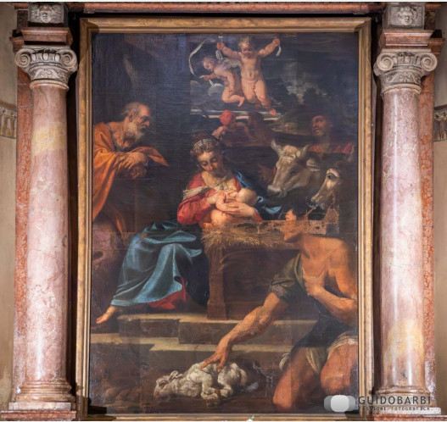
[SPLIT_BLOCK:AdorazionePastori.jpg]

Artista y Datación
Realizada hacia 1595, la obra lleva la firma de Agostino Carracci (Bolonia, 1557 – Parma, 1602). Agostino, teórico y mente intelectual de la familia, fundó en Bolonia la célebre Accademia degli Incamminati junto a su hermano Annibale y su primo Ludovico, reformando la pintura italiana hacia un nuevo naturalismo.
El "Realismo Excesivo" y las Críticas de la Época
La pintura es famosa por su extraordinaria veracidad y su atención casi flamenca a los detalles. Sin embargo, esta elección expresiva no fue bien acogida desde el principio.
Como recuerda el historiógrafo barroco Carlo Cesare Malvasia en su obra Felsina Pittrice (1678), sus contemporáneos quedaron desconcertados ante el naturalismo "popular" de los Carracci. En aquella época, pintar a los pastores con rostros curtidos por el trabajo, ropas humildes o detalles físicos demasiado reales (como los famosos pies callosos criticados en San Francisco en otros altares) se consideraba un detalle "excesivo" y falto de decoro religioso.
Para la crítica moderna, en cambio, este lenguaje despoja la escena sagrada de toda retórica, situando el acontecimiento divino en la cotidianidad y convirtiendo a los Carracci en los grandes pioneros de la pintura barroca europea.
Anécdotas y Curiosidades
- Agostino el Grabador: Agostino no solo era pintor, sino también uno de los mejores grabadores del Renacimiento y del Barroco. Su dominio del dibujo técnico y del juego de luces se refleja claramente en los contrastes de claroscuro de esta obra, donde la luz parece emanar directamente del Niño Jesús para iluminar los rostros curtidos de los pastores.
- El Erudito del Grupo: Frente a su hermano Annibale (más visceral y emotivo) y a su primo Ludovico (más dramático), Agostino era el académico del grupo: estudió minuciosamente la anatomía, la perspectiva y las fuentes clásicas, dotando a esta obra de un equilibrio compositivo perfecto.
El Drama de la Guerra y la Restauración
Durante la Segunda Guerra Mundial, la iglesia fue alcanzada por los bombardeos aliados, lo que provocó un incendio devastador en el interior de la capilla. La obra estuvo a punto de destruirse para siempre: el lienzo sufrió graves daños por el calor, el humo y las quemaduras. La posterior restauración logró recuperar la visibilidad de la pintura, aunque dejando sobre la superficie pictórica las cicatrices visibles de la historia y de la memoria de la ciudad.

Tabella delle Fonti e Certificazione
Affermazione del testo | Fonte Certificata
La Adoración de los Pastores en la primera capilla a la izquierda es obra de Agostino Carracci, fechada hacia 1595. | Ministerio de Cultura - Superintendencia de Bienes Artísticos de Bolonia / Bologna Online
El marcado realismo de los Carracci fue criticado por sus contemporáneos por falta de decoro, como documenta Carlo Cesare Malvasia en "Felsina Pittrice" (1678). | Carlo Cesare Malvasia, "Felsina Pittrice" (1678) / Historiografía del Arte Italiano
Agostino Carracci cofundó la Academia de los Incamminati con Annibale y Ludovico, y fue un renombrado maestro grabador. | Diccionario Biográfico de los Italianos - Treccani
La pintura sufrió graves daños por un incendio durante los bombardeos de la Segunda Guerra Mundial y fue posteriormente restaurada. | Archivo Histórico de la Archidiócesis de Bolonia / Catálogo de Bienes Culturales

